浙江省2001年10月高等教育自学考试
建筑经济与企业管理试题
课程代码：02447
一、填空题(每空1分，共10分)
1.资金是时间的函数，随时间的推移而增值，其增值的这部分资金称为________。
2.内部收益率是________为零时的折现率。
3.不确定性分析主要包括________分析、________分析和________分析。
4.可行性研究一般分为________、初步可行性研究和详细可行性研究三个阶段。
5.管理的要素有________、财力、物力、时间、________。
6.市场类型主要有完全竞争市场、完全垄断市场和________市场。
7.按承包单位所处的地位划分的承包方式有总承包、分承包、独立承包、________承包和直接承包。
二、单项选择题(在每小题的四个备选答案中选出一个正确答案，并将其号码填在题干的括号内。每小题2分，共36分)
1.某人希望两年后能得到5万元钱，已知银行存款利率为10%，则现在他应存款多少 ( )
A.41322元 B.42322元 C.43322元 D.44322元
2.某人每年年末存入1000元存款，利率为10%，则问6年后本息共计多少( )
A.1000×(P/A,10%,6) B.1000×(F/A,10%,6)
C.1000×(A/P,10%,6) D.1000×(A/F,10%,6)
3.已知某项目的内部收益率IRR=15.8%，基准折现率为12%，则该项目在经济上( )
A.不可行 B.可行
C.条件不齐，不能判断 D.若债务比例高则不可行
4.已知三个互斥方案A、B、C，求出各自的内部收益率并比较得出：IRR_{A}>IRR_{B}>IRR_{C}>i_{C}，i_{C}为基准折现率。则( )
A.方案A可行 B.方案B可行 C.方案C可行 D.A、B、C三个方案均可行
5.已知某生产项目年总固定成本为160万元，单位产品生产可变成本为50元，售价为100元，销售税金及费用为10元，则该生产项目的盈亏平衡点是( )个单位。
A.3.2万 B.2.7万 C.4.0万 D.4.2万
6.下列哪项不是中国人民银行的主要职能( )
A.发行货币
B.管理政府资金，是政府在金融货币方面的代理人
C.对工商企业发放政策性贷款
D.对其他银行和金融机构进行管理
7.某新建项目，建设期为2年，第一年年初贷款200万元，第二年年初贷款400万元，年利率为10%，则建设期贷款利息为( )
A.62万元 B.80万元 C.82万元 D.92万元
8.下列哪项不是国民经济评价中识别效益和费用的原则( )
A.凡是增加国民经济收入的就是效益，反之是费用
B.边界原则，国民经济评价的边界是整个国家
C.资源变动原则
D.税收原则
9.下列哪项不是产品的功能分类方法( )
A.基本功能和不必要功能 B.基本功能和辅助功能
C.使用功能和美观功能 D.必要功能和不必要功能
10.下列哪项不是设备的磨损( )
A.机械磨擦引起的变形 B.设备闲置较长时间
C.该设备现行市场价格大幅降低 D.设备出厂调试时发现故障
11.下列哪项不是资产评估的主要方法( )
A.成本法 B.市场法 C.路线法 D.收益法
12.下列哪项不是建筑产品的技术经济特点( )
A.生产周期长 B.影响因素多，尤其受天气影响
C.生产过程复杂，牵涉单位多 D.可进行大规模批量生产
13.下列哪项不是企业经营战略的特征( )
A.灵活性 B.全局性 C.长远性 D.系统性
14.下列哪项不属于我国实行招投标的原则( )
A.鼓励竞争 B.反对垄断
C.打破地区封锁、部门分割 D.推广公开招标
15.某建筑集团准备进入一个新市场开拓业务，为了承揽业务，在投标时以几乎不盈利的代价而中标，这种投标报价策略称为( )
A.先亏后盈法 B.不平衡单价法
C.扩大标价法 D.开口升级报价法
16.PDCA循环工作程序是( )阶段的思想。
A.质量检验 B.统计质量管理
C.全面质量管理 D.系统质量管理
17.下列哪种质量统计方法能提供质量动态变化的数据( )
A.排列图 B.因果分析图 C.频数直方图 D.控制图
18.下列哪项叙述是错误的( )
A.缩短工期，则直接费会相应增加
B.缩短工期，直接费会相应减少
C.缩短工期，企业管理费会相应减少
D.缩短工期，间接费会相应减少
三、多项选择题(在每小题的五个备选答案中选出二个至五个正确答案，并将正确答案的序号填入题干的括号内。错选、多选、漏选均不得分。每小题2分，共4分)
1.下列叙述正确的有( )
A.同一项目的动态投资回收期长于静态投资回收期
B.盈利项目的期末累计净现金流量大于净现值
C.盈利项目的期末累计净现金流量小于净现值
D.同一项目的总投资额大于或等于总投资现值
E.同一项目的总投资额小于或等于总投资现值
2.常见的评标定标方法有( )
A.合理价中标法 B.费率招标法
C.百分制评标法 D.两阶段招标法
E.最低价中标法
四、简答题(每小题5分，共10分)
1.房地产评估的基本原则。
2.常见的企业经营战略方案有哪几种?
五、名词解释(每小题5分，共10分)
1.项目后评价
2.不平衡单价法报价策略
六、计算题(每小题10分，共30分)
1.某投资项目其主要经济参数估计值为：初始投资1500万元，寿命10年，残值为0，投产后年收入为350万元，年支出为100万元。已知该类投资的基准收益率为15%，试求该项目的内部收益率并比较该项目在经济上是否可行。
［已知(P/A,10%,10)=6.1446, (P/A,12%,10)=5.6502］
2.某公共事业拟定一个15年规划，分三期建成，开始投资6000万元，5年后投资5000万元，10年后再投资4000万元。每年的保养费：前5年每年150万元，次5年250万元，最后5年每年350万元。15年年末残值为800万元，试用10%的折现率计算该规划的费用现值和费用年值。
已知(P/F,10%,5)=0.6209,(P/F,10%,10)=0.3865,(P/F,10%,15)=0.2394,
(P/A,10%,5)=3.7908,(A/P,10%,5)=0.2638,(A/P,10%,15)=0.1315
3.某公司为购置新设备，发行了一批债券。每张债券面值为10000元，年利率8%，一年分4次支付利息。债券10年期满，每张债券发行时市价9500元。如实际所得税率为33%，那么，公司发行债券的实际税后资本成本是多少?
浙江省2001年10月高等教育自学考试
建筑经济与企业管理试题参考答案
课程代码：02447
一、填空题(每空1分，共10分)
1.资金的时间价值
2.净现值
3.盈亏平衡 敏感性 概率
4.机会研究
5.人力 信息
6.不完全竞争
7.联合
二、单项选择题(每小题2分，共36分)
1.A 2.B 3.B 4.A 5.C
6.C 7.C 8.D 9.A 10.D
11.C 12.D 13.A 14.D 15.A
16.C 17.D 18.B
三、多项选择题(每小题2分，共4分)
1.ABD 2.ABCD
四、简答题(每小题5分，共10分)
1.(1)房地分离评估、综合计价的原则
(2)替代原则
(3)合法性原则
(4)最佳利用原则
(5)勘估时日原则
2.(1)稳定发展战略
(2)快速发展战略(扩张战略)
(3)紧缩战略
(4)合并战略
(5)多元化经营战略
(6)一体化经营战略
五、名词解释(每小题5分，共10分)
1.项目后评价，是指项目决策完成并开工建设后，对项目进行的再评价。包括项目实施后评价和项目运营后评价。
2.在总标价固定不变的前提下，某些项目的单价定得比正常水平高一些，某些项目比正常水平低一些，但避免显而易见的畸高畸低的报价策略。
六、计算题(每小题10分，共30分)
1.(1)画出现金流量图：

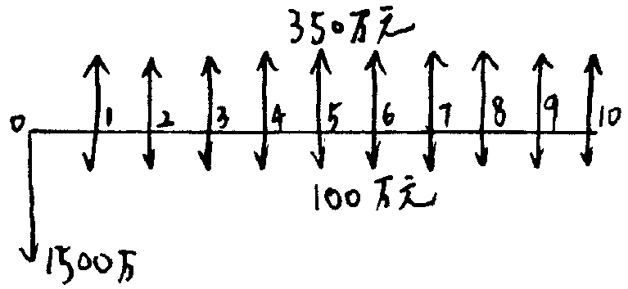

(2)令净现值为0，即
NPV=-1500+(350-100)(P/A,i,10)=0
$⇒$(P/A,i,10)=6
(3)已知(P/A,10%,10)=6.1446 (P/A,12%,10)=5.6502
设i₁=10% $⇒$NPV=-1500+(350-100)×6.1446=36.15
i₂=12%$⇒$NPV=-1500+(350-100)×5.6502=-87.45
可求出内部收益率IRR=10%+(12%-10%)×$\frac{\text{36}\text{.}\text{15}}{\text{36}\text{.}\text{15+87}\text{.}\text{45}}$
=10.58%<15%
(4)内部收益率小于基准收益率，故该项目不可行。
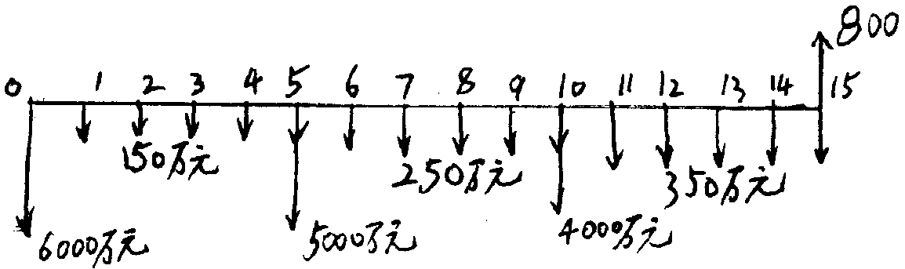
2.(1)画出现金流量图：

(2)计算费用现值
PC=6000+5000×(P/F,10%,5)+4000(P/F,10%,10)+150(P/A,10%,5)
+250×(P/A,10%,5)×(P/F,10%,5)+350×(P/A,10%,5)×(P/F,10%,10)
-800×(P/F,10%,15)
=6000+5000×0.6209+4000×0.3856+150×3.7908+250×3.7908×0.6209
+350×3.7908×0.3856-800×0.2394\=
=12124.0(万元)
(3)计算费用年值：
AC=PC×(A/P,10%,15)=12124×0.1315=1594.3(万元)
3.(1)计算实际利率：
i=(1+8%/4)⁴-1=8.24%
(2)计算每年支付的利息：
I_{t}=10000×8.24%+$\frac{\text{10000-9500}}{\text{10}}$=874(元)
(3)计算债券利率：
i=$\frac{\text{874 }}{\text{9500}}$=9.2%
(4)计算税后债券成本：
R_{b}=9.2$´$(1-33%)=6.16%

